**O Modelo de dados relacional e as restrições em banco de dados relacionais**

5.1 Conceitos do modelo relacional

O modelo relacional representa o banco de dados como uma coleção de relações. Cada relação é semelhante a uma tabela de valores ou, até certo ponto a um arquivo sequencial de registros, ele é chamado de arquivo sequencial, pois cada registro tem uma estrtutura simples, linear ou plana.

Quando uma realçaõ é considerada uma **tabela** de valores, cada linha na tabela representa uma coleção de valores de dados relacionados. Uma linha representa um fato, que normalmente corresponde a uma entidade ou relacionamento do mundo real.

Na terminologia formal, uma linha é chamada de **tupla**, um cabeçalho da coluna é chamado de **atributo** e a tabela é chamada de **relação**.

5.1.1 Domínios, atributos, tuplas e relações

Um domínio D é um conjunto de valores atômicos, assim, cada dominio é indivisível. Um dominio recebe um nome, tipo de dados e formato.

Um esquema de relação R é composto de um nome de relação R e uma lista de atributos, cada atributo dessa lista é o nome de um papel desempenhado por algum dominio D no esquema de relção R. O grau de uma relação é o numero de atributos n desse esquema de relação.

Por exemplo, uma realçao de grau sete, que armazena informações sobre alunos universitários teria sete atributos.

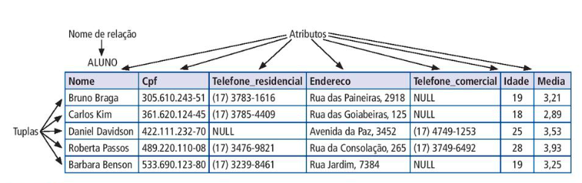

5.1.2 Caracteristicas das relações

Ordenação de tuplas em uma relação: Em um arquivo, os registro estão fisicamente armazenados no disco, de modo que sempre existe uma ordem entre eles. Semelhantemente, a ordenação da tupla não faz parte da definição da relação porque uma relaçao pode tentar representar fatos em um nível lógico ou abstrato, mas as tuplas de uma relação podem ser ordenadas por algum dos atributos dessa relação.

Ordem dos valores dentro de uma tupla e uma definição alternativas de relação: A ordem dos valores da tupla, não é tão importante, desde que a correspondência entre atributos e valores seja mantida.

Relação, é um conjunto de atributos, e um estado de relação r(R) é um conjunto finito de mapeamentos, em que cada tupla é um mapeamento de R para D.

Assim, uma tupla pode ser considerada um conjunto de pares, em que cada par da o valor do mapeamento a partir de um atributo Ai para um valor vi de dom(Ai). Quando o nome e o valor do atributo são incluidos juntos em uma tupla, isso é conhecido como **dados autodescritivos**, visto que a descrição de cada valor está incluida na tupla.

Valores e NULLs nas tuplas: Cada valor em uma tupla é um valor atomica, ou seja, ele não é divisivel em componentes dentro da estrutura do modelo relacional básico. Logo atributos compostos ou multivalorados não são permitidos. Logo é chamado de modelo relacional plano, logo atributos multivalorados precisam ser representados por relações separadas e os atributos compostos são representados por seus atributos de componentes simples no modelo relacional básico.

Um conceito importante é o dos valores NULL, que são usados para representar os valores de atributos que podem ser desconhecidos ou não se aplicam a uma tupla. O significado exato de um valor NULL, determina como ele será aplicado durante agregações aritiméticas ou comparações com outros valores.

Interpretação de uma relação: O esquema de relação pode ser interpretado como uma declaração ou um tipo de afirmação. Cada tupla, na relação pode então ser interpretada com um fato, ou uma instância em particular da afirmação. Assim, observa-se que algumas relações podem representar fatos sobre entidades, enquanto outras podem representar fatos sobre relacionamentos. Uma interpretação alternativas de um esquema de relação é como um predicado, neste caso, os valores em cada tupla são interpretados como valores que satisfazem o predicado.

Por exemplo , a tupla na figura, afirma que existe um ALUNO cujo Nome é Bruno Braga, e o Cpf é 305.610.243-51, a idade é 19 e assim por diante, isso é uma interpretação.

5.1.3 Notação do modelo relacional

-Um esquema de relçaõ R de grau n é indicado por R( A1, A2,...,An)

-As letras maiúsculas Q,R,S indicam nomes de relações

-As letras minúsculas q,r,s indicam estados de relação

-As letras t,u,v indicam tuplas

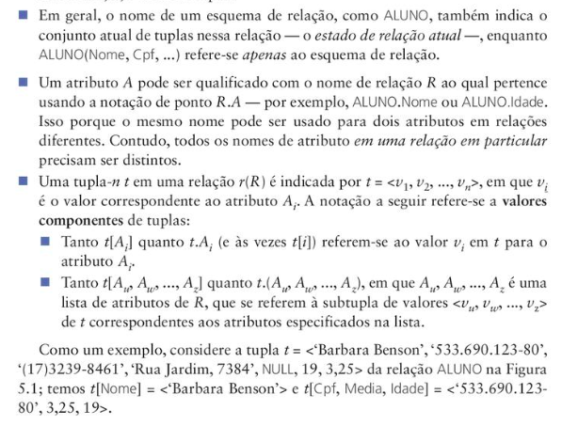

5.2 Restrições em modelo relacional e esquemas de banco de dados relacionais

1. Restrições inerentes no modelo de dados. Chamamos estas de restrições inerentes baseadas no modelo ou restrições implícitas.
2. Restrições que podem ser expresssas diretamente nos esquemas do modelo de dados, em geral especificando-as na DDL. Essas restrições são chamadas de restrições baseadas em esquema, ou restrições explícitas.
3. Restrições que não podem ser expressas diretamente nos esquemas do modelo de dados, e portanto, devem ser expresssas e impostas pelos programas de aplicação. Chamamos estas de restrições baseadas na aplicação, restrições semantifcas ou regras de negocios.

Outras categoria importante de restrições é a de dependencia de daos, que uncluem dependencia funcionais e multivaloradas, e são usadas principalmente para testar a virtude do projeto de um banco de dados relacional em um processo chamado normalização.

5.2.1 Restrições de domínio

As restrições de domino especificam que dentro de cada tupla, o valor de cada atributo deve ser um valor indivisivel do domino dom(A).

5.2.2 Restrições de chave e restrições sobre valores NULL

Por definição, todos os elementos de um conjunto são distintios, logo todas as tuplas em uma relação também precisam ser distintas, logo duas tuplas não podem ter a mesma combinação de valores para os seus atributos. Assim, qualquer conjunto de atributos de não contém a mesma combinação de valores é chamado de **superchave** do esquema de relação R. Uma superchave especifica um restrição de exclusividade de que duas tuplas distintas em qualque estado r de R não podem ter o mesmo valor. Entretanto uma superchave pode ter atributos redundantes, logo um conceito mais util é o de chave, sendo Ch a chave de um esquema de relação R , é uma superchave de R com a propriedade adicioal de que a remoção de qualquer atributo A de Ch deixa um conjunto de atributos Ch’ que não é mais superchave de R.

5.2.3 Bancos de dados relacionais e esquemas de banco de dados relacional

Um esquema de banco de dados relacional S é um conjunto de esqeuams de relação e um conjunto de restrições de integridade RI. Um estado de banco de dados relacional DB de S é um conjunto de estados de relação DB tal que cada ri é um estado de Ri, e tal que os estados da relação ri satisfazem as restrições de integridade especificadas em RI.

A figura exemplifica um banco de dados relacional. Em que EMPRESA = {FUNCIONARIO, DEPTO,LOCALIZAÇÕES_DEPTO,PROJETO,TRABALHA_EM,DEPENDENTE}. Em cada esquema de relação, o atributo sublinhado representa a chave primária.

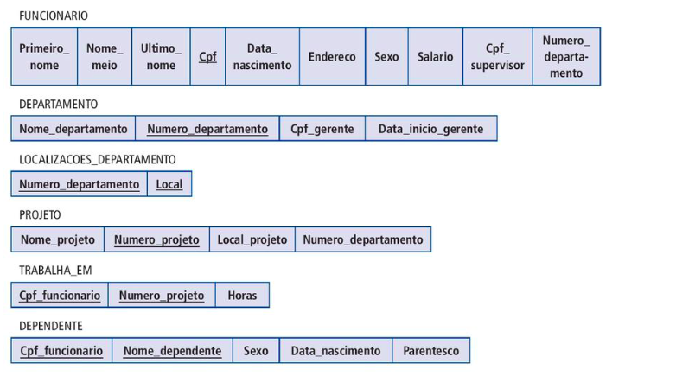

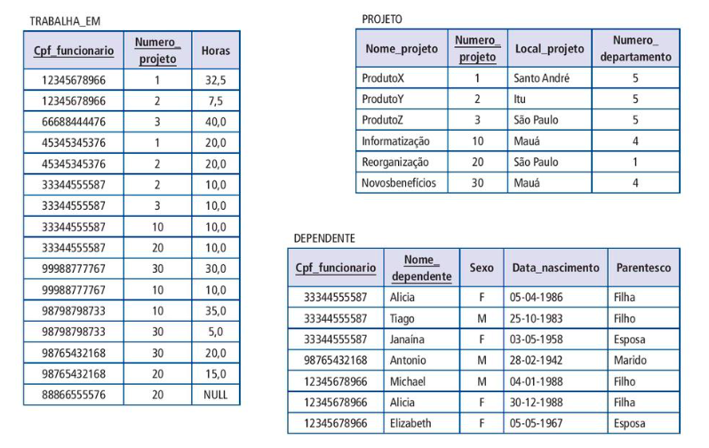

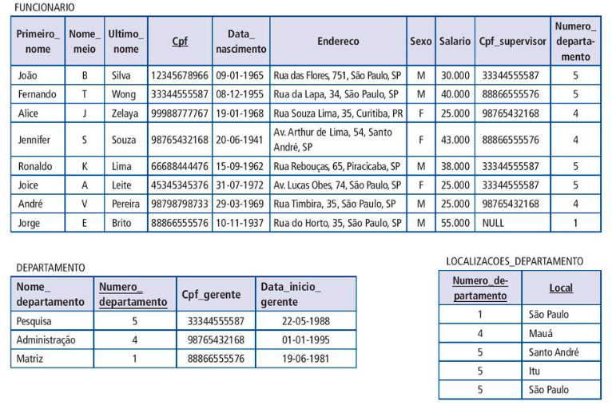

Um banco de dados que não obedece a todas as restrições de integridade é chamado de estado invalido, e um estado que satisfaz todas as restrições no conjunto definidido de restrições de integridade RI é chamado de estado válido.

5.2.4 Integridade, integridade referencial e chaves estrangeiras

A restrição de integridade de entidade afirma que nenhum valor de chave primária pode ser NULL, isso porque o valor da chave primária é usado para identificar tuplas individuais em uma relação, logo, ter valores NULL para chave primária implica que não podemos identificar algumas tuplas.

A restrição de integridade referencial é especificada entre duas relações e usada para manter a consistência entre tuplas nas duas relações. Essa restrição afirma, que uma tupla em uma relação que referencia outra relação precisa se referir a uma tupla existente nessa relação. Por exemplo, na figura acima, o atributo nro_depto de FUNCIONARIO fornece o número de departamento parao qual cada funcionário trabalha, logo seu valor em cada tupla FUNCIONARIO precisa combinar com o valor de Nro_dpto de alguma tupla na relação DEPARTAMENTO.

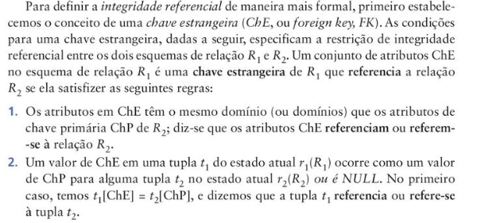

A chave estrangeira pode-se referir a sua prórpia relação, por exemplo, o atributo CPF_supervisor em FUNCIONARIO refere-se ao supervisor de um funcionário, esse é outro funcionário representado por uma tupla na relação FUNCIONARIO, logo CPF_supervisor é uma chave estrangeira que referencia a prórpia relação.

Também, na relação FUNCIONARIO o atributo nro_dpto refere-se ao departamento para o qual um funcionário trabalha, portanto, designamos Nro_dpto para ser a chave estrangeira de FUNCIONARIO que referencia a relação DEPARTAMENTO. Isso significa que um valor de Nro_dpto em qualquer tupla de relação FUNCIONARIO precisa combinar com um valor da chave primária de DEPARTAMENTO, em alguma tupla da relação DEPARTAMENTO.

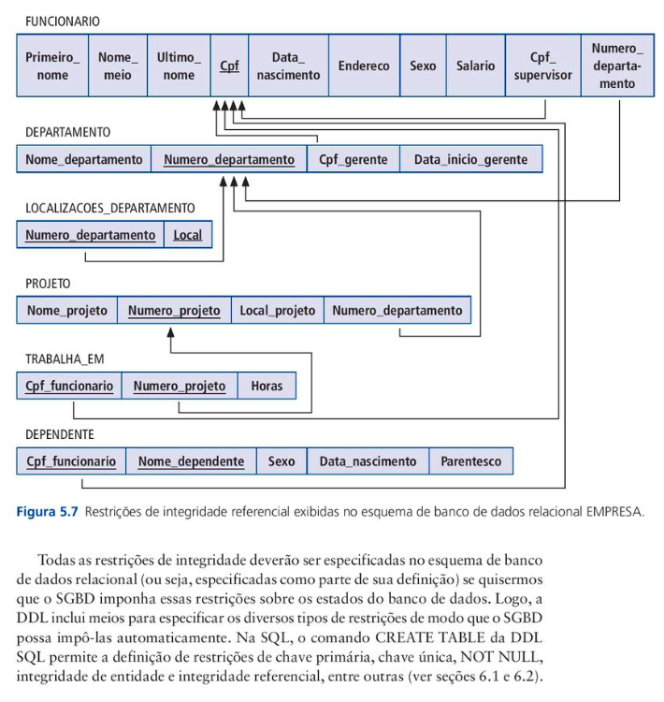

5.2.5 Outros tipos de restrições

Restrições de integridade semântica: Um exemplo desse tipo de restrição é o salario de um funcionario não deve ser maior que o do seu supervisor, e o número máximo de horas trabalhadas por semana em todos os projetos é 56. Outro tipo de restrição é a restrição de transição que pode ser definido para lidar com mudanças no estado do banco de dados. Um exemplo disso, é: o salário do funcionário só pode aumentar.

5.3 Operções de atualização, transações e tratamentos de violações de restrição

Existem 3 operações básica que modificam os estados das relações: Inserir, Excluir e Alterar.

5.3.1 A operação de inserir

Essa operação oferece uma lista de valores de atributo para que uma nova tupla t possar ser inserida em uma relação R. Ela pode violar qualquer um dos quatro tipos de restrições,

As restrições de domínio pode ser violadas se for dado um valor de atributo que não aparece no domínio.

As restrições de chave podem ser violadas se um valor de chave na nova tupla t já existir em outra tupla na relação r(R)

A integridade da entidade pode ser violada se qualquer parte da chave primária da nova tupla t for NULL.

A integridade referencia pode ser violada se o valor de qualquer chave estrangeira em t se referir a uma tupla que não existe na relação referenciada.

Caso uma inserção viole uma ou mais restrições a opção padrão é de rejeita a inserção, nesse caso é interessante que o SGBD ofereça um motivo ao usuário sobre a rejeição da inserção.

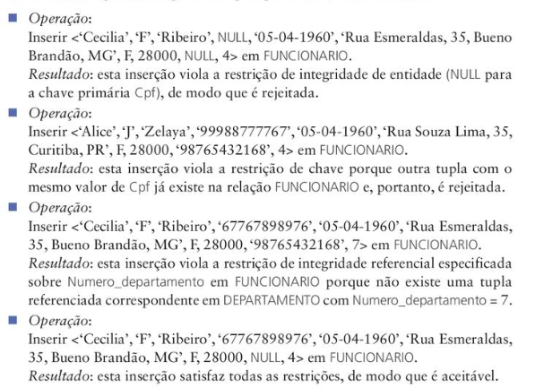

5.3.2 A operação Excluir

Essa operação pode violar apenas a integridade referencial, isso ocorre se a tupla que está sendo excluida for referenciada por chaves estrangeiras de outras tuplas no BD, para especificar a exclusão, uma condição sobre os atributos da relação seleciona a tupla(s) a se(em) excluida(s).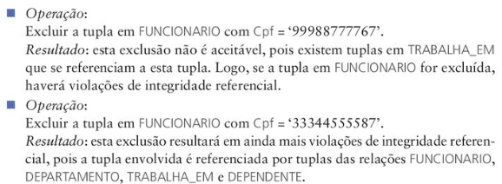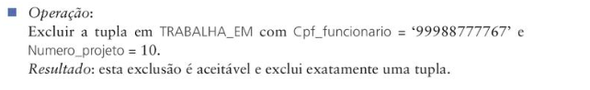

Caso a exclusão seja rejeitada, existem várias operações para cuidar disso.

Restringir: Rejeitar a exclusão

Cascata: Tentar propagar a exclusão, excluindo tuplas que referenciam a que está sendo excluída.

Set NULL/default: Modificar os valores de atributo que referenciam a causa da violação, cada valor desse tipo é definido para NULL.

5.3.3 A operação alterar

A operação Alterar é usada para alterar os valores de um ou mais atributos em uma tupla de alguma relação R. É necessário especificar uma condição sobre os atributos da relação para selecionar a tupla ou tuplas a serem modificadas.

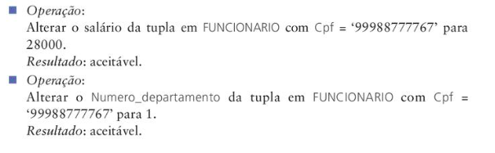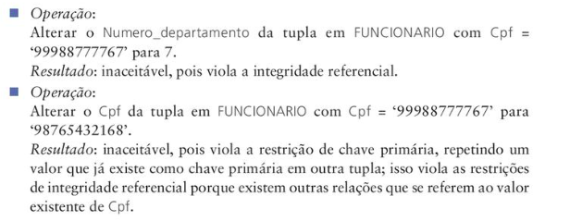

Atualizar um atributo que nem faz parte de uma chave primaria nem de uma chave estrangeira em geral não causa problemas, o SGBD só precisa verificar para confirmar se o novo valor é do tipo de dados e domíno corretos. Modificar um valor de uma chave primária é semelhante a excluir uma tupla e inserir outra em seu lugar, visto que usamos a chave primária para identificar tuplas.

5.3.4 O conceito de transação

Uma transação é um programa em execução que inclui algumas operações de banco de dados, como por exemplo, realizar a leitura do banco de dados ou aplicar inserções, exclusões ou atualizações a ele. Ao final da transação ela precisa deixar o BD em um estado válido, que satisfaça todas as restrições especificadas no BD.

Um grande número de aplicções comerciais, que executam com banco de dados relacionais em sistemas de processamento de transações on-line(OLTP) executa transações que atingem taxas de centenas por segundo.